اِمْتِحَانِ تَقْيِيمِ الْمَكْتَسَبَاتِ فِي الرِّيَاضِيَّاتِ
السَّنَةُ الثَّانِيَةُ اِبْتِدَائِي
الْمَطْلَبُ الْأَوَّلُ:

:
أ - * اُكْتُبِ الْعَدَدَيْنِ بِالْأَرْقَامِ:
  - ثَلَاثُمِائَةٍ وَٱثْنَانِ وَعِشْرُونَ .................
  - سِتُّمِائَةٍ وَخَمْسَةٌ وَتِسْعُونَ .................
* اُكْتُبِ الْعَدَدَيْنِ بِالْحُرُوفِ:
  - 528 ...................................................
  - 914 ...................................................
ب – ضَعْ كُلَّ عَدَدٍ فِي مَكَانِهِ المُنَاسِبِ.:
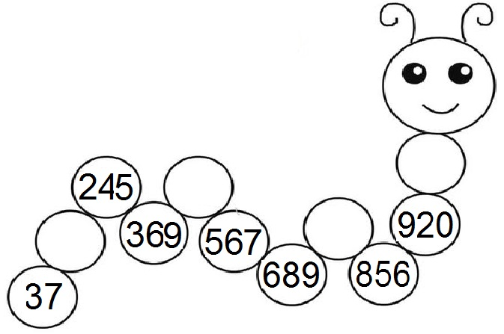
128- 741 - 999 – 482

جـ - * رَتِّبِ الْأَعْدَادَ التَّالِيَةَ مِنَ الْأَكْبَرِ إِلَى الْأَصْغَرِ:
........ > ........ > ........ > ........ > ........ |  | 85 - 158 - 58 - 581 - 815
........ > ........ > ........ > ........ > ........ |  | 256 – 31 – 136 – 259 - 374

* رَتِّبِ الْأَعْدَادَ التَّالِيَةَ مِنَ الْأَصْغَرِ إِلَى الْأَكْبَرِ:
........ < ........ < ........ < ........ < ........ |  | 374 - 420 - 299 - 500 - 112
........ < ........ < ........ < ........ < ........ |  | 25 – 845 – 368 – 698 - 128
الْمَطْلَبُ الثَّاني:

أَوْجِدْ نَاتِجَ الْعَمَلِيَّاتِ التَّالِيَةِ:
368 + 247 = .............. | 425 – 213 = ………….. | 125 + 564 = ……….. | 725 - 389 = .............
  …………………………
  - ………………………..
  = ………………………..
  …………………………
  - ………………………..
  = ………………………..
  …………………………
  + ………………………..
  = ………………………..
  …………………………
  - ………………………..
  = ………………………..

الْمَطْلَبُ الثَّالِثُ:

يَمْلِكُ أَيْمَنُ وَ حُسَامٌ خَمَّ دَجَاجٍ. يَجْمَعُ الوَلَدَانِ البَيْضَ فِي آخِرِ النَّهَارِ..
* وَضَعُ أَيْمَنُ بَيْضَهُ فِي عُلَبٍ ذَاتِ 10 بَيْضَاتٍ، فَتَحَصَّلَ عَلَى 3 عُلَبٍ وَبَقِيَتْ لَهُ 5 بَيْضَاتٍ،
* وَضَعَ حُسَامُ بَيْضَهُ فِي عُلَبٍ ذَاتِ 6 بَيْضَاتٍ، فَتَحَصَّلَ عَلَى 7 عُلَبٍ وَبَقِيَتْ عِنْدَهُ بَيْضَتَان.

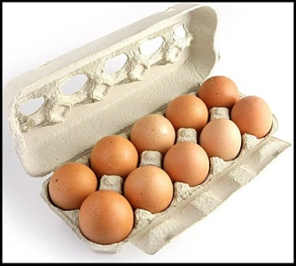

عُلَبُ أَيْمَنَ عُلَبُ حُسَامَ

- اُرْسِمْ تَمْثِيلًا لِعُلَبِ البَيْضِ لِكُلٍّ مِنْ حُسَامَ وَأَيْمَنَ.
بَيْضُ أَيْمَنَ
بَيْضُ حُسَامَ

2- أَحْسِبْ عَدَدَ البَيْضِ عِنْدَ كُلٍّ مِنْ حُسَامَ وَأَيْمَنَ.
3- قَارِنْ بَيْنَ عَدَدِ البَيْضِ الَّذِي تَحَصَّلَ عَلَيْهِ الوَلَدَانِ.
- قَرَّرَ الوَلَدَانِ أَنْ يَتَصَدَّقَا بِبَيْضِ هَذَا اليَوْمِ عَلَى الجِيرَانِ.
* وَزَّعَ أَيْمَنُ 5 بَيْضَاتٍ عَلَى كُلِّ مَنْزِلٍ مِنَ الْجِيرَانِ .
* وَزَّعَ حُسَامُ 4 بَيْضَاتٍ عَلَى كُلِّ مَنْزِلٍ مِنَ الْجِيرَانِ .
4 - مَا هُوَ عَدَدُ المَنَازِلِ الَّتِي وَزَّعَ عَلَيْهَا كُلُّ وَلَدٍ بَيْضَهُ؟

- بالتوفيق -

